1。此次更新内容如下，将所有的项目列出，然后选择相应的项目后，生成Excel文件，Excel包含（指定的groupName）的所有元器件的信息。界面如下。
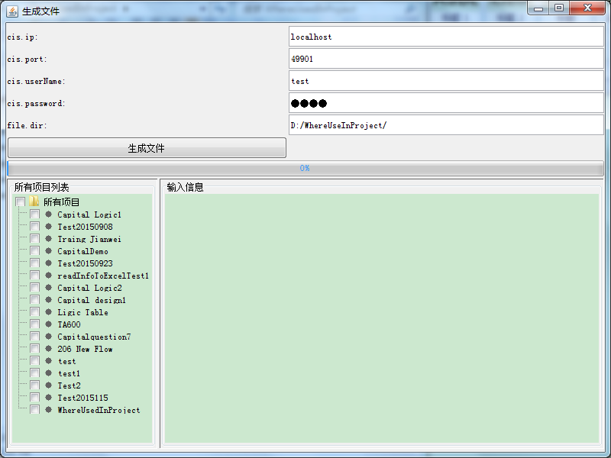

收到邮件后，按照一下步骤进行。
（1）。在之前的安装目录下新建个文件夹，比如叫（WhereUsedInProject_2016_01_26）
在该文件夹下解压WhereUsedInProject(除了jre).rar。解压之后由于这个包里没有jre文件夹，所以去到之前的安装目录下把jre文件夹拷贝过来。最后得到的安装目录下的内容如下图：
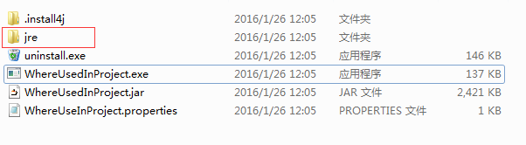
（2）打开WhereUsedInProject.Properties如图：
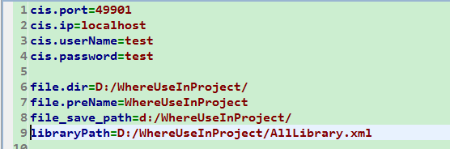
需要修改的部分是 ，需要修改cis打头的，具体参考之前的安装文件下的该文件。
其中libraryPath是导出的所有元器件的xml文件，具体操作是打开Capital Library
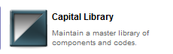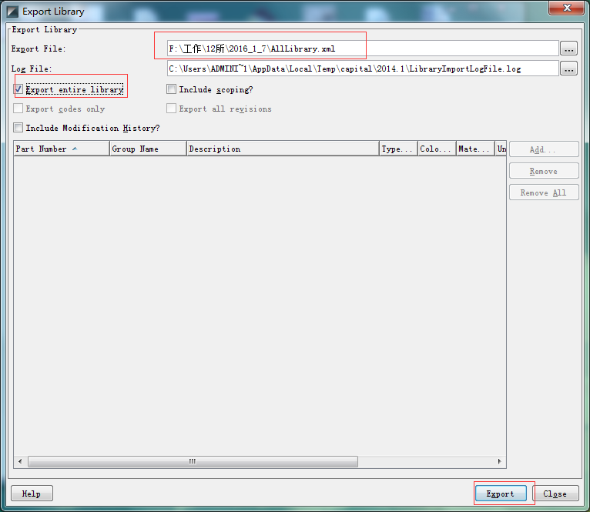
导出的文件注意命名为和文件中对应的内容，比如上面的是AllLibrary.xml。然后拷贝到上面设定的目录。然后点击文件-另存为,注意编码为UTF-8.
（3）确定Capital的cis服务已经启动，然后双击WhereUsedInProject.exe程序启动。

